IMPLEMENTASI MANAJEMEN KELAS BERBASIS TEKNOLOGI UNTUK PEMBELAJARAN
BAHASA INGGRIS YANG INKLUSIF
(Studi Kasus di SMAN 6 Bandung
dan SMAN 6 Cimahi)

IMPLEMENTATION OF TECHNOLOGY-BASED CLASSROOM MANGEMENT FOR INCLUSIVE
ENGLISH LANGUAGE TEACHING
(A Case Study at SMAN 6 Bandung
and SMAN 6 Cimahi)

Oleh:
Intan Puji Utami
NIM. 41038103241123
TESIS
Untuk Memenuhi Tugas Akhir
Mahasiswa Program Studi Administrasi Pendidikan



SEKOLAH PASCA SARJANA
UNIVERSITAS ISLAM NUSANTARA
BANDUNG
2026

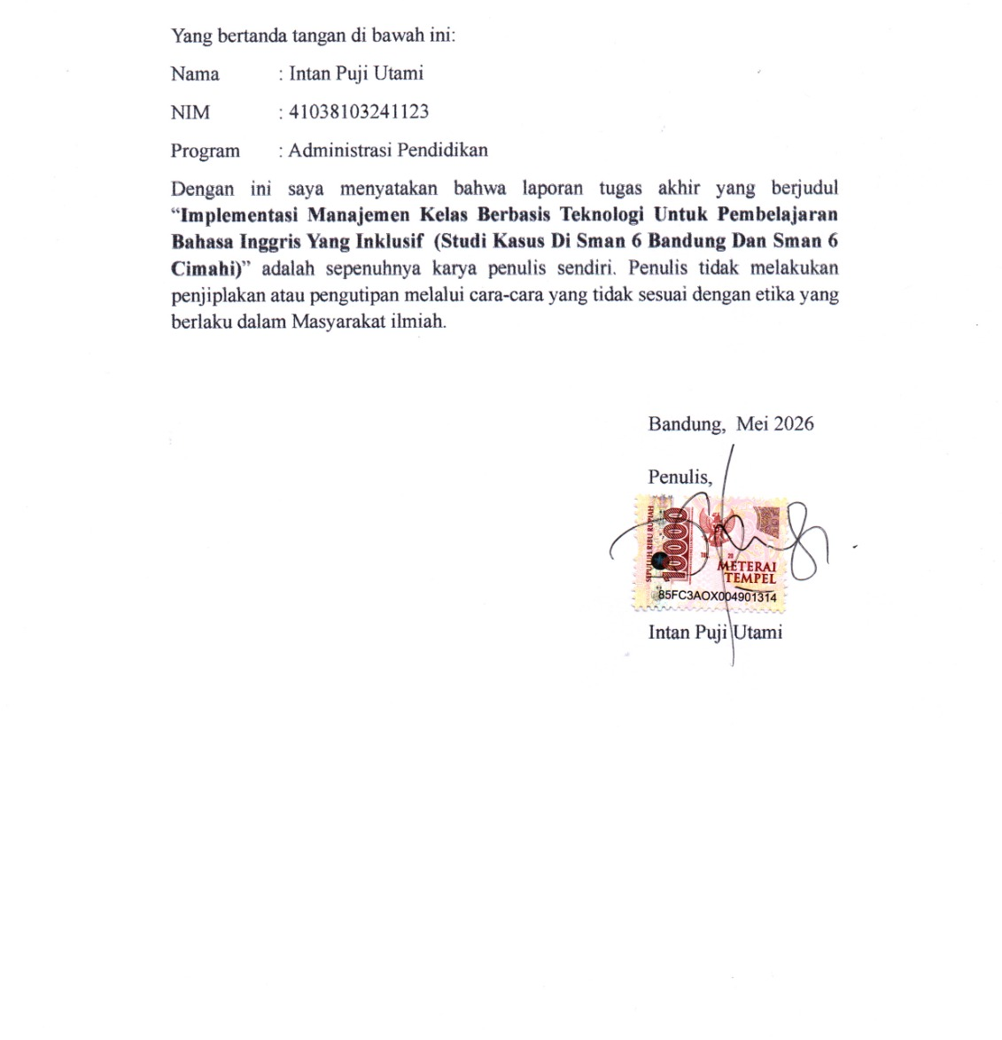
SURAT PERNYATAAN PENULIS

Yang bertanda tangan di bawah ini:
Nama : Intan Puji Utami
NIM : 41038103241123
Program : Administrasi Pendidikan
Dengan ini saya menyatakan bahwa laporan tugas akhir yang berjudul “Implementasi Manajemen Kelas Berbasis Teknologi Untuk Pembelajaran Bahasa Inggris Yang Inklusif (Studi Kasus Di Sman 6 Bandung Dan Sman 6 Cimahi)” adalah sepenuhnya karya penulis sendiri. Penulis tidak melakukan penjiplakan atau pengutipan melalui cara-cara yang tidak sesuai dengan etika yang berlaku dalam Masyarakat ilmiah.

Bandung, Januari 2026

Penulis,

Materai 1000,-

Intan Puji Utami

LEMBAR PERSETUJUAN
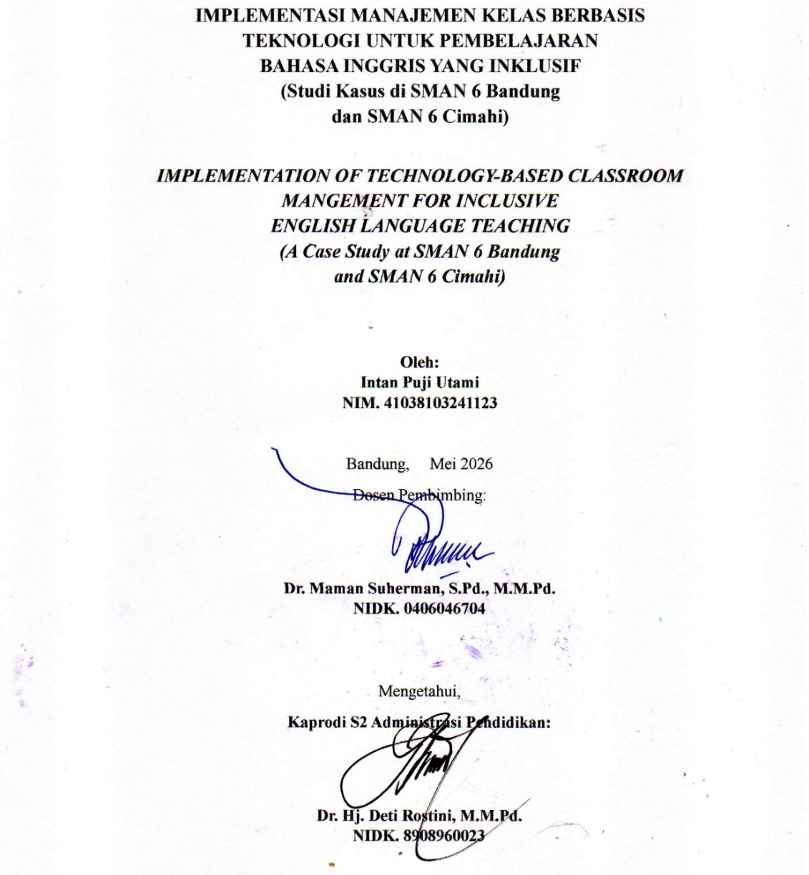
IMPLEMENTASI MANAJEMEN KELAS BERBASIS TEKNOLOGI UNTUK PEMBELAJARAN
BAHASA INGGRIS YANG INKLUSIF
(Studi Kasus di SMAN 6 Bandung
dan SMAN 6 Cimahi)

IMPLEMENTATION OF TECHNOLOGY-BASED CLASSROOM MANGEMENT FOR INCLUSIVE
ENGLISH LANGUAGE TEACHING
(A Case Study at SMAN 6 Bandung
and SMAN 6 Cimahi)

Oleh:
Intan Puji Utami
NIM. 41038103241123

Bandung, Januari 2026
Dosen Pembimbing:

Dr. Maman Suherman, S.Pd., M.M.Pd.
NIDK. 0406046704

Mengetahui,
Kaprodi S2 Administrasi Pendidikan:

Dr. Hj. Deti Rostini, M.M.Pd.
NIDK. 8908960023

ABSTRAK

Penelitian ini dilatarbelakangi oleh kesenjangan signifikan antara kebijakan inklusi pendidikan sesuai PP No. 57 Tahun 2021 dengan realitas manajemen kelas konvensional yang sering kali gagal mengakomodasi keragaman kebutuhan serta gaya belajar siswa dalam pembelajaran Bahasa Inggris di jenjang SMA. Manajemen tradisional cenderung kaku dalam menghadapi hambatan kognitif dan motivasi, sehingga memerlukan transformasi menuju sistem yang lebih adaptif. Penelitian ini bertujuan untuk menganalisis secara mendalam implementasi model Manajemen Kelas Berbasis Teknologi (CMBT) yang komprehensif dalam menjembatani hambatan manajerial, mengelola perilaku, serta memfasilitasi diferensiasi instruksional bagi siswa reguler maupun berkebutuhan khusus. Metode penelitian yang digunakan adalah pendekatan kualitatif dengan desain studi kasus di SMAN 6 Kota Bandung dan SMAN 6 Cimahi. Data dikumpulkan melalui teknik wawancara mendalam dengan informan kunci, observasi partisipatif di ruang kelas digital, serta analisis dokumentasi kurikulum dan laporan belajar. Hasil penelitian menunjukkan bahwa integrasi teknologi yang terstruktur melalui empat fungsi manajerial perencanaan, pengorganisasian, pelaksanaan, dan evaluasi mampu menciptakan ekosistem belajar yang lebih inklusif. Di tahap perencanaan dan pengorganisasian, teknologi memfasilitasi penyediaan konten multimodal yang aksesibel. Pada tahap pelaksanaan dan evaluasi, penggunaan fitur monitoring real-time dan sistem penghargaan digital terbukti efektif dalam meningkatkan kontrol perilaku secara diskret serta akurasi pemantauan progres belajar siswa secara individu. Simpulan penelitian menegaskan bahwa CMBT bukan sekadar adopsi perangkat digital, melainkan sinergi antara sistem informasi yang terintegrasi dengan empati pedagogis guru. Model ini terbukti mampu meruntuhkan hambatan ruang dan waktu serta meminimalisir diskriminasi dalam akses pendidikan. Implementasi CMBT yang konsisten secara nyata mewujudkan pembelajaran Bahasa Inggris yang adaptif, demokratis, dan berkualitas, yang pada akhirnya memberikan peluang sukses yang setara bagi seluruh siswa tanpa memandang latar belakang dan keterbatasan mereka.

Kata Kunci: Manajemen Kelas, Teknologi, Bahasa Inggris, Pendidikan Inklusif, Manajemen Sekolah.
ABSTRACT
This research is driven by the significant gap between educational inclusion policies as mandated by Government Regulation (PP) No. 57 of 2021 and the reality of conventional classroom management, which often fails to accommodate the diverse needs and learning styles of students in Senior High School English language learning. Traditional management tends to be rigid when facing cognitive and motivational barriers, necessitating a transformation toward a more adaptive system. This study aims to analyze in-depth the implementation of a comprehensive Classroom Management Based on Technology (CMBT) model in bridging managerial hurdles, managing behavior, and facilitating instructional differentiation for both regular students and those with special needs. A qualitative approach with a case study design was employed at SMAN 6 Bandung and SMAN 6 Cimahi. Data were gathered through in-depth interviews with key informants, participant observation in digital classrooms, and documentation analysis of curricula and learning reports The findings indicate that structured technology integration across four managerial functions planning, organizing, actuating, and evaluating is capable of creating a more inclusive learning ecosystem. In the planning and organizing phases, technology facilitates the provision of accessible multimodal content. In the actuating and evaluating stages, the use of real-time monitoring features and digital reward systems proved effective in enhancing discreet behavioral control and the accuracy of individual student progress tracking. This research affirms that CMBT is not merely the adoption of digital tools, but rather a synergy between integrated information systems and pedagogical empathy. This model is proven to dismantle spatial and temporal barriers while minimizing discrimination in educational access. Consistent implementation of CMBT significantly fosters English language learning that is adaptive, democratic, and high-quality, ultimately providing equitable opportunities for success for all students, regardless of their backgrounds or limitations.
Keywords: Classroom Management, Technology, English Language, Inclusive Education, School Management.

KATA PENGANTAR

Puji dan syukur penulis panjatkan ke hadirat Allah SWT atas segala rahmat dan karunia-Nya, sehingga penulis dapat menyelesaikan tesis yang berjudul "Implementasi Manajemen Kelas Berbasis Teknologi untuk Pembelajaran Bahasa Inggris yang Inklusif (Studi Kasus di SMAN 6 Bandung dan SMAN 6 Cimahi)" ini dengan baik. Tesis ini disusun sebagai salah satu syarat dalam menyelesaikan program studi di Sekolah Pascasarjana Universitas Islam Nusantara (UNINUS) Jurusan Administrasi Pendidikan.
Dalam penyusunan tesis ini, penulis menyadari bahwa tidak akan mungkin terselesaikan tanpa adanya dukungan dan bimbingan dari berbagai pihak. Oleh karena itu, pada kesempatan ini penulis ingin menyampaikan
terima kasih yang sebesar-besarnya kepada:
- Ibu Dr. Hj. Deti Rostini, M.M.Pd. selaku Ketua Program Studi Magister Administrasi Pendidikan Sekolah Pasca Sarjana Universitas Islam Nusantara.
- Bapak Dr. Maman Suherman, S.Pd., M.M.Pd. selaku dosen pembimbing yang telah memberikan arahan, bimbingan, serta masukan yang sangat berarti dalam penyusunan tesis ini.
- Seluruh dosen dan staf di Sekolah Pascasarjana Universitas Islam Nusantara yang telah memberikan ilmu serta dukungan selama masa studi penulis.
- Rekan-rekan mahasiswa kelas yang telah memberikan motivasi, diskusi, serta dukungan selama proses penyusunan tesis ini.
- Keluarga tercinta yang senantiasa memberikan doa, dukungan moral, serta semangat yang tiada henti.
Penulis menyadari bahwa tesis ini masih jauh dari sempurna, oleh karena itu, saran dan kritik yang membangun sangat diharapkan untuk perbaikan ke depan. Semoga tesis ini dapat memberikan manfaat bagi semua pihak yang berkepentingan dalam dunia pendidikan, khususnya Implementasi Manajemen Kelas Berbasis Teknologi untuk Pembelajaran Bahasa Inggris yang Inklusif.

Bandung, Mei 2026
Penulis,

Intan Puji Utami

DAFTAR ISI

LEMBAR PERSETUJUAN 2
ABSTRAK 4
KATA PENGANTAR i
DAFTAR ISI ii
DAFTAR TABEL iii
DAFTAR GAMBAR iv
DAFTAR LAMPIRAN iv
BAB I PENDAHULUAN 1
A. Latar Belakang Masalah 1
B. Rumusan dan Batasan Masalah 5
1. Rumusan Masalah 5
2. Batasan Masalah 7
C. Tujuan dan Manfaat Penelitian 9
1. Tujuan Penelitian 9
2. Manfaat Penelitian 9
D. Pertanyaan Penelitian 11
BAB II KAJIAN PUSTAKA 12
A. Manajemen Kelas Berbasis Teknologi (CMBT) 12
B. Pembelajaran Bahasa Inggris yang Inklusif 19
C. Hasil Penelitian Sebelumnya 27
BAB III PROSEDUR PENELITIAN 30
A. Pendekatan Penelitian 30
B. Metode Penelitian 30
C. Teknik Pengumpulan Data dan Instrumen Penelitian 30
D. Lokasi dan Sumber Data 39
E. Teknik Analisis Data 40
F. Keabsaan Data 42
BAB IV GAMBARAN UMUM DESKRIPSI HASIL PENELITIAN DAN PEMBAHASAN 44
A. Gambaran Umum Lokasi Penelitian 44
B. Deskripsi Hasil Penelitian 47
1. Hasil Penelitian di SMA Negeri 6 Kota Bandung 48
2. Hasil Penelitian di SMA Negeri 6 Cimahi 53
C. Pembahasan Hasil Penelitian 57
1. Perencanaan CMBT dalam desain pembelajaran Bahasa Inggris yang inklusif 58
2. Pengorganisasian CMBT dalam desain pembelajaran Bahasa Inggris yang inklusif 61
3. Pelaksanaan CMBT untuk mengelola interaksi, perilaku, dan memonitor kemajuan belajar siswa secara individu 64
4. Evaluasi CMBT untuk mengelola interaksi, perilaku, dan memonitor kemajuan belajar siswa secara individu 68
BAB V SIMPULAN DAN REKOMENDASI 72
A. Simpulan Hasil Penelitian 72
B. Rekomendasi 74
DAFTAR PUSTAKA 76
DAFTAR LAMPIRAN 81

DAFTAR TABEL

Tabel 1.1 Pendekatan Sistem Rumusan Masalah………………………………….6
Tabel 1. 2 Hasil Penelitian Sebeleumnya……….…………………………….….27
Tabel 3. 1 Kisi-kisi Instrumen Penelitian………………………………………...32
Tabel 3. 3 Pedoman Wawancara………………………………………………….35
Tabel 3. 4 Pedoman Observasi….………………………..………………………36
Tabel 3. 5 Pedoman Dokumentasi………………………..………………………38
Tabel 4. 1 Data Ringkas Profil SMAN 6 Bandung……………………..….…….44
Tabel 4. 2 Data Ringkas Profil SMAN 6 Cimahi……………………..………….45

DAFTAR GAMBAR

Gambar 1. 1 Pendekatan Sistem Rumusan Masalah ………………………….6

DAFTAR LAMPIRAN

Lampiran 1 SK Pembimbing Tugas Akhir ………………………………………81
Lampiran 2 Surat Permohonan Izin Penelitian …….…………………………....82
Lampiran 3 Surat Balasan Penelitian …………………………….…………..….83
Lampiran 4 Instrumen Penelitian……………..………………………………….85
Lampiran 5 Dokumentasi Kegiatan Penelitian ………………………………….87
Lampiran 6 Jurnal Penelitian ……………………………………………...…….93
Lampiran 7 PPT ……………………………………………………..……...…107
Lampiran 8 Kartu Bimbingan ………………………………………………….112

